**Svoz komunálního odpadu v roce 2025**

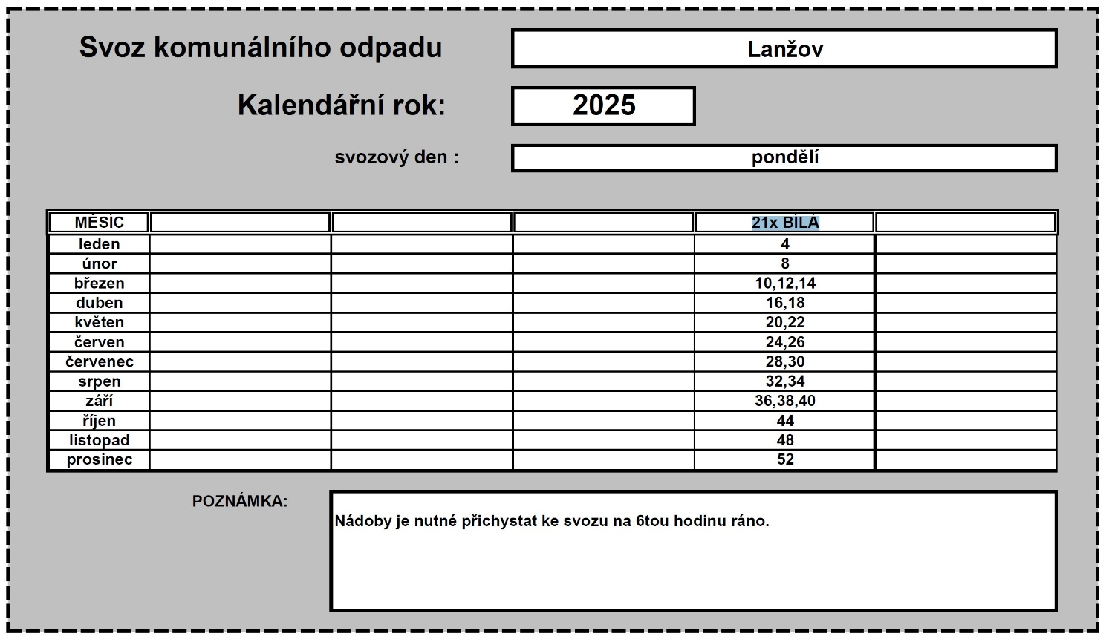

Popelnici umístěte k domu vždy v pondělí nejpozději do 6:00, nejlépe však již v neděli večer.  
Popelnice musí být řádně označena známkou, kterou dostanete při zaplacení odpadů na rok 2025.

Cena odpadu na rok 2025

* **700 Kč/osoba/trvalý pobyt (částka musí být uhrazena do 31.3.2024!)**
* **700 Kč rekreační objekt (částka musí být uhrazena do 30.6.2024!)**

Poplatek za psa na rok 2025

* **100 Kč vlastník do 65 let**
* **70 Kč vlastník nad 65 let**
* **Druhý pes 150 Kč**

Odpady a poplatky za psa prosím uhraďte **buď osobně** na obecním úřadě v úředních hodinách, vždy v pondělí 8 – 12, 13 – 18 hod. **nebo na účet obce 3237254379/0800** (v poznámce pro příjemce uveďte jméno za koho platíte a číslo popisné) a následně si vyzvedněte známku na popelnici v úředních hodinách.

V případě nevyvezení popelnice či její poškození volejte na dispečink svozové firmy: 734 415 432

Důvod nevyvezení popelnice: Chybějící známka, poškozené držadlo pro zvednutí popelnice do popelářského vozu.